Приложение №2
к документации для переговоров

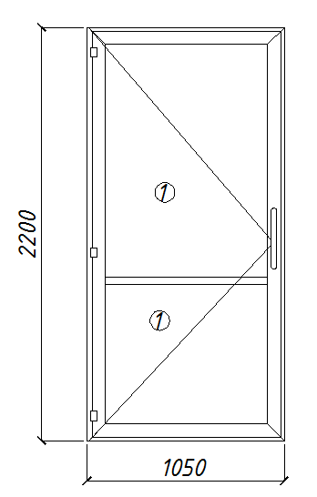
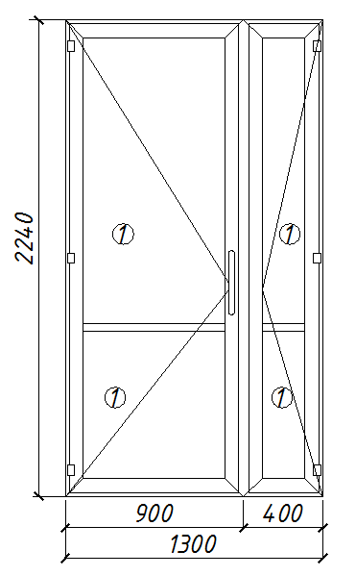
Количество 2 шт.
1 – Глухое заполнение

.

Количество 1 шт.
1 – Глухое заполнение

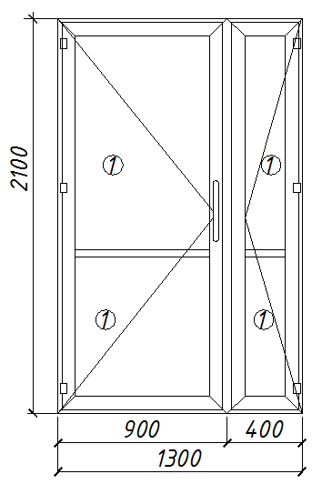
Количество 1 шт.
1 – Глухое заполнение

